*Nombre del Alumno: América Hernández castellanos*

*Nombre del tema: células.*

*Parcial:1*

*Nombre de la Materia: enfermería.*

*Nombre del profesor: Beatriz López López.*

*Nombre de la Licenciatura: enfermería.*

*Cuatrimestre: 1*



**células**

unidad estructural y funcional de todo ser vivo.

**células eucariotas**

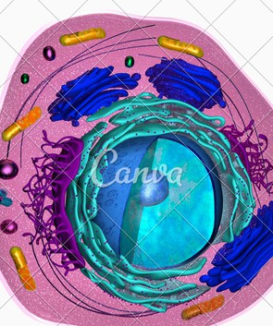

**las células eucariotas:**

**1.Cuentan con un núcleo recubierto por el citoplasma.**

**2. Tienen organelos celulares.**

**3.Pueden medir entre10 a 100 micrómetros.**

**4.Pueden ser organismos unicelulares y pluricelulares.**

**5.Cuentan con material genético. necesitan energía.**

**6.Pueden reproducirse y dividirse.**

**las células epiteliales son: las que constituyen nuestra piel.**

**células nerviosas Esta inicia en el cerebro corre por nuestra columna vertebral hasta el coxis. En esta la neurona es la célula fundamental.**

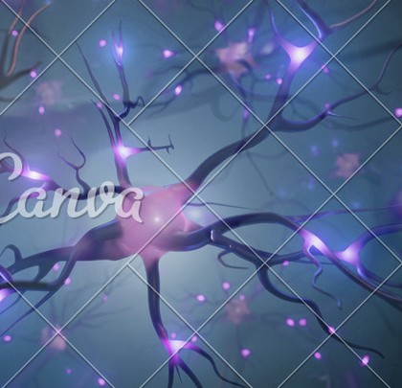

**Las neuronas son: las encargadas de procesar y**

**transmitir la información a través de todo el sistema nervioso.**



**células óseas.**

**una célula muy grande formada en la medula ósea cuya función consiste en absorber y remover el tejido no deseado. El osteocito. Se encuentra dentro del hueso y ayuda a mantener el hueso como tejido vivo.**